УО «Белорусский государственный университет информатики и радиоэлектроники»

Кафедра ПОИТ

Отчет по лабораторной работе №2

по предмету «Теория информации»

Выполнил:

Захвей И.В.

гр. 351004

Проверила:

Болтак С.В.

Минск 2025

**Вариант №4**

1.Состояние регистра:

1111111111111111111111111

Файл ввода: test1_input.txt

Содержимое: 00001011101001010000101101111101100010…

Файл вывода: test1_output.txt

Содержимое: 11110100010110101111010010101000100010…

Шифрование:

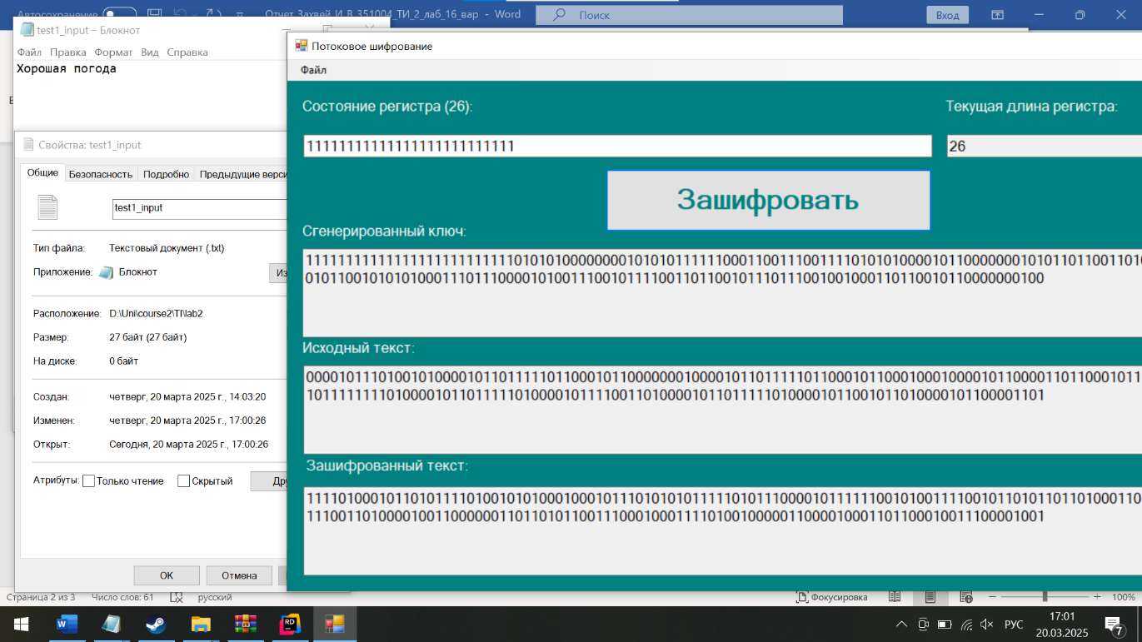

Дешифрование:

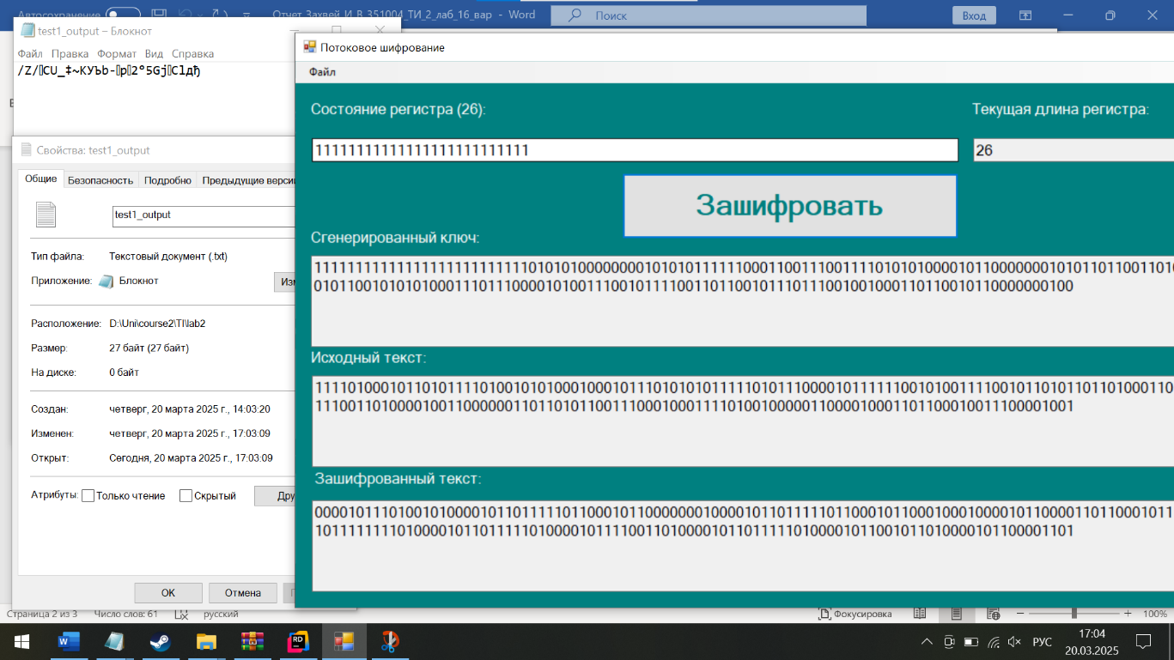

2.Состояние регистра:

1111111111111111111111111

Файл ввода: test2_input.png

Содержимое: 11111111000110111111111100000111000000…

Файл вывода: test2_output.png

Содержимое: 0000000011100100000000001101001000000…

Шифрование:

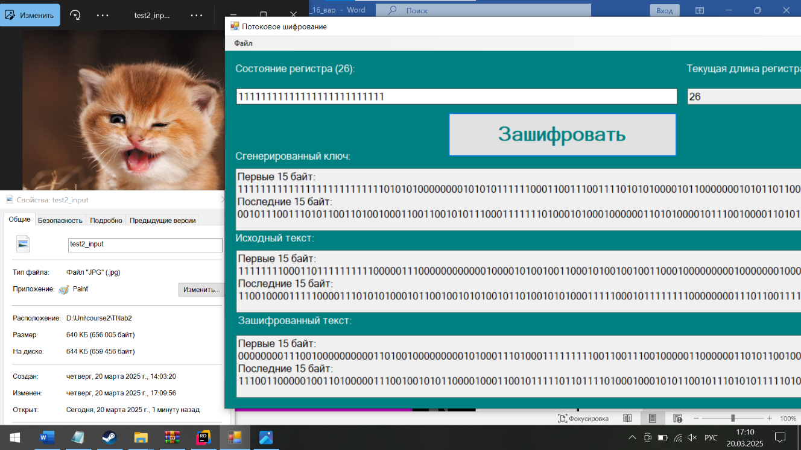

Дешифрование:

